兴国县自然资源局
2021年部门预算

目 录

第一部分 兴国县自然资源局部门概况
一、部门主要职责
二、部门基本情况
第二部分兴国县自然资源局2021年部门预算情况说明
一、2021年部门预算收支情况说明
二、2021年“三公”经费预算情况说明
第三部分兴国县自然资源局2021年部门预算表
一、《收支预算总表》
二、《部门收入总表》
三、《部门支出总表》
四、《财政拨款收支总表》
五、《一般公共预算支出表》
六、《一般公共预算基本支出表》
七、《一般公共预算“三公”经费支出表》
八、《政府性基金预算支出表》
九、《部门整体支出绩效目标表》
十、《重点项目绩效目标表》
第四部分 名词解释

一、部门主要职责
兴国县自然资源局是主管自然资源工作的县政府组成部门，主要职责是：1．承担保护与合理利用土地资源等自然资源的责任。2、承担规范国土资源管理秩序责任。3、承担优化配置国土资源的责任。4、承担全县优化国土资源责任。5．承担全县耕地保护的责任，确保规划确定的耕地保有量和基本农田面积不减少。6、承担及时准确提供全县土地利用各种数据责任。7、承担节约集约利用土地资源责任。8、承担规范国土资源市场秩序责任。9、依法征收资源收益，规范、监督资金使用，拟订土地资源参与经济调控的政策措施。10、承担全县测绘地理信息工作的监督管理，负责编制全县基础测绘信息规划、计划并组织实施。11、贯彻落实国家和省不动产登记法律法规和政策，承担县本级土地登记、房屋登记、林地登记等不动产登记工作。12、推进国土资源科技进步，组织制定、实施国土资源科技发展和人才培养战略、规划和计划。13、负责涉及国土资源重大信访案件的调查处理，指导全县国土资源系统的信访工作。
兴国县自然资源局控违办是主管县城规划区控违拆违和房屋征收工作的县政府直属机构，主要职责：一是县城规划区内的控违拆违工作；二是城市规划区房屋征收的协调、指导、审核把关工作；三是承办县委、县政府交办的其他工作。
- 部门基本情况
纳入本套部门预算汇编范围的单位共7个，包括：1、行政单位1个：自然资源局机关。2、全额拨款事业单位6个：兴国县国土资源执法监察大队、兴国县土地储备中心、兴国县土地交易中心、兴国县土地开发整理中心、兴国县不动产登记中心、兴国县城市规划区控违拆违和房屋征收办公室、兴国县国土资源局基层国土所。
兴国县自然资源局编制数228人，其中：行政编制19人、参公编制10人、事业编制191人、自收自支编制8人；实有人数174人，其中：在职人数174人，包括行政人员18人、参公人员10人、全额事业141人、自收自支编制5人；退休人员35人。聘用人员56人。
四、部门预算收支情况说明
（一）收入预算情况
2021年兴国县自然资源局收入预算总额为13147.58万元，其中：财政拨款收入2912.2万元，占收入预算总额的22.15%,纳入预算管理的非税收入750万元，占收入预算总额的5.7%,政府性基金收入9485.38万元，占收入预算总额的72.15%。自然资源局部门收入预算总额较上年减少1331.73万元，原因是部分项目资金减少。
（二）支出预算情况
2021年兴国县自然资源局支出预算总额为13147.58万元，较上年减少1331.73万元，原因是部分项目资金减少。。
其中：
按支出项目类别划分：基本支出2688.7万元，占支出预算总额的20.45%，包括工资福利支出2445.59万元、商品和服务支出236.56万元、对个人和家庭的补助支出6.55万元；项目支出10458.88万元，占支出预算总额的79.55%，包括基本建设项目支出10458.88万元。
按支出功能科目划分：社会保障和就业支出176.24万元，占支出预算总额的1.3%；卫生健康支出118.2万元，占支出预算总额的0.9%；城乡社区支出933.47万元，占预算总额的7.1%；自然资源海洋气象等支出11802.29万元，占预算总额的89.77%；住房保障支出117.38万元，占预算支出总额的0.9%。政府性基金支出9485.38万元，占预算支出总额的72.15%，其中自然资源海洋气象等支出9485.38万元，占预算支出总额的72.15%。
（三）财政拨款（补助）支出情况
2021年兴国县自然资源局财政拨款（补助）支出预算13147.58万元，占支出预算总额的100%，具体为：社会保障和就业支出176.24万元，占支出预算总额的1.3%；卫生健康支出118.2万元，占支出预算总额的0.9%；城乡社区支出933.47万元，占预算总额的7.1%；自然资源海洋气象等支出11802.29万元，占预算总额的89.77%；住房保障支出117.38万元，占预算支出总额的0.9%。政府性基金支出9485.38万元，占预算支出总额的72.15%，其中自然资源海洋气象等支出9485.38万元，占预算支出总额的72.15%。财政拨款（补助）支出较上年减少1331.73万元，原因是部分项目资金减少。
（四）政府性基金情况
政府性基金支出9485.38万元，占预算支出总额的75.7%，其中自然资源海洋气象等支出9485.38万元，占预算支出总额的75.7%，政府性基金支出较上年减少1236.15万元，原因是部分政府性基金项目资金减少。
- 机关运行经费等重要事项的说明
2021年自然资源局部门运行费预算113.4万元，比2020年预算减少 5.4 万元，原因是：厉行节约。
- 政府采购情况
2021年部门政府采购总额6408.58万元，较2020年增加5718.38万元，原因是增加了政府采购服务。其中：政府采购货物预算25万元，政府采购服务预算5961.58万元。
- 国有资产占有使用情况
截至2020年12月31日，部门（控违办）共有车辆7辆、其中：一般公务用车1辆、执法执勤用车6辆。2021年部门或单位预算安排购置车辆3辆，安排购置单位价值200万元以上大型设备具体为：无。
（八）绩效目标设置情况
2021年部门预算绩效的项目有15个，年度资金为10076.58万元，其中：国土空间规划年度资金为896万元；用地报批费年度资金为100万元；91栋历史建筑测绘及建档年度资金为276.4万元；土地整理项目年度资金为218.16万元；兴国县农村全域村规划年度资金为428万元；农村乱占耕地问题清查年度资金为268万元；兴国县25个乡镇国土空间规划编制年度资金为1500万元；乡镇综合执法人员经费年度资金为391.2万元；第三次全国土地（国土）调查年度资金为257.60万元；农村房地一体调查年度资金为1203.76万元；旱地改水田项目年度资金为211.14万元；土地开发项目年度资金为933.47万元；增减挂项目年度资金为2719.43万元；自然资源统一确权登记年度资金为473.42万元；控违办业务费年度资金200万元。按照预算绩效管理的统一部署和要求，进一步强化预算绩效意识，成立预算绩效管理工作领导小组，组织召开绩效评价专题会议，大力推进预算绩效目标申报、项目支出绩效评价等预算管理工作，加强资金管理，健全财务监督制度。
二、2021年“三公”经费预算情况说明
2021年兴国自然资源局“三公”经费一般公共预算安排43万元，较上年增加4万，原因是机构改革，人员增加。其中：
1、因公出国（境）费0万元。
2、公务接待费18万元，比上年增增加4万元。
3、公务用车运行维护费25万元，比上年增（减）0万元。
4、公车购置费0万元。

第三部分 兴国县自然资源局2021年部门预算表
（详见附表）

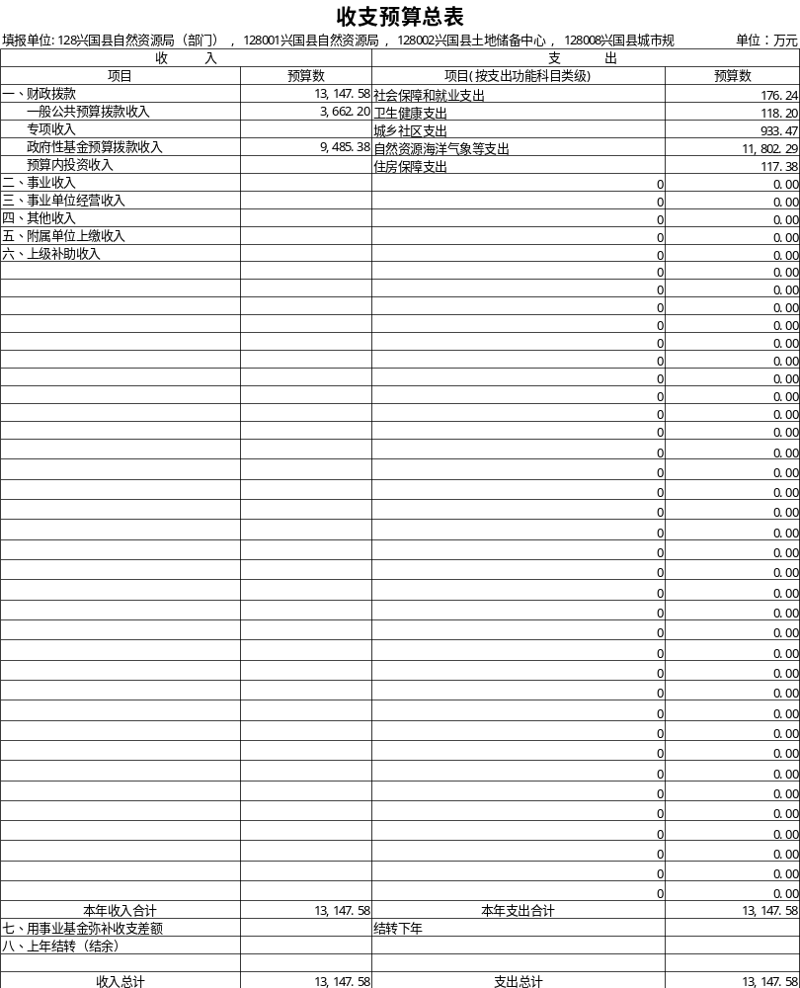
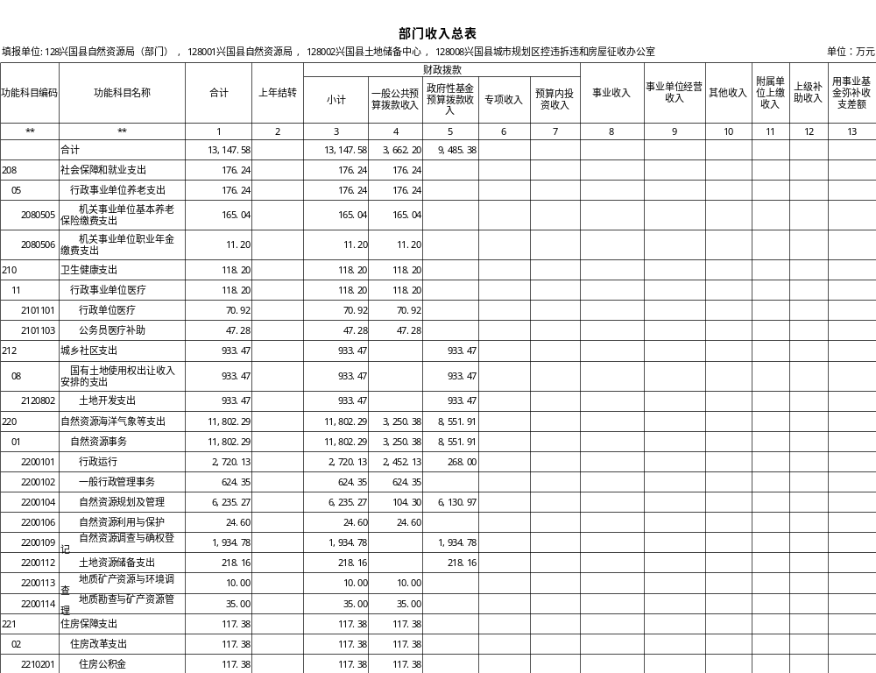
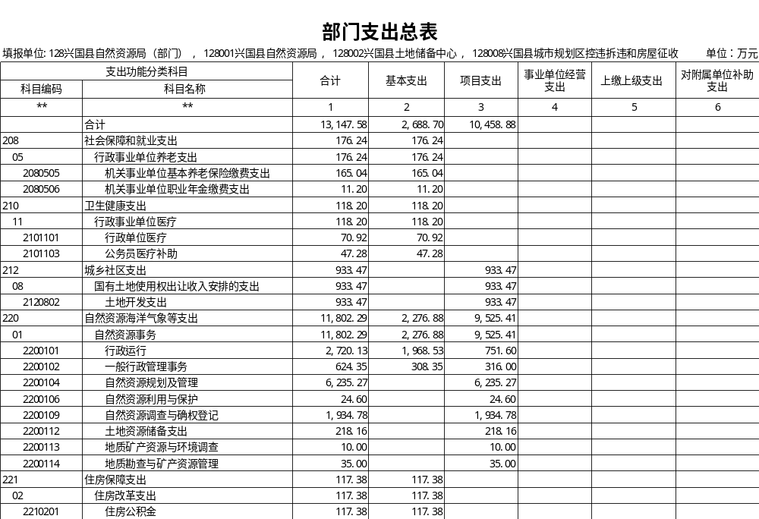
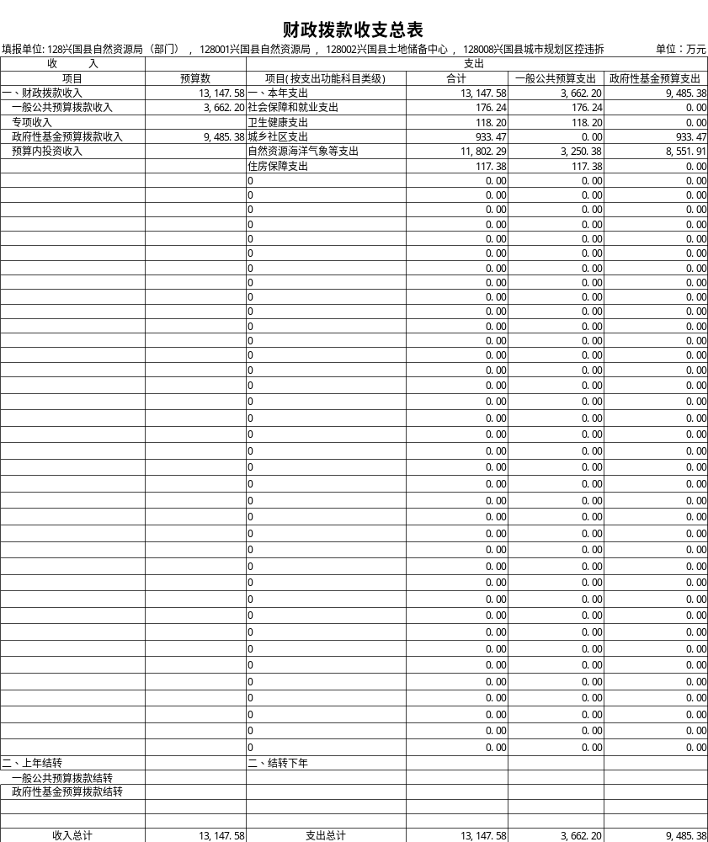

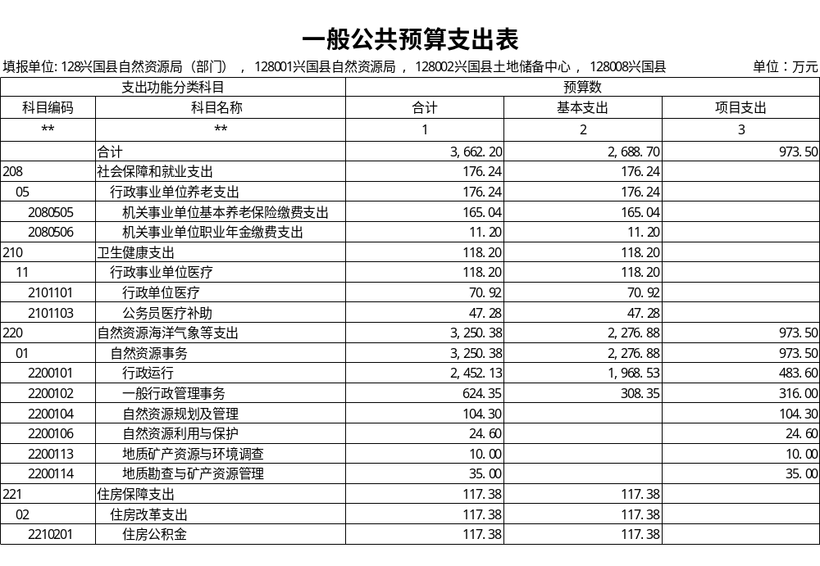
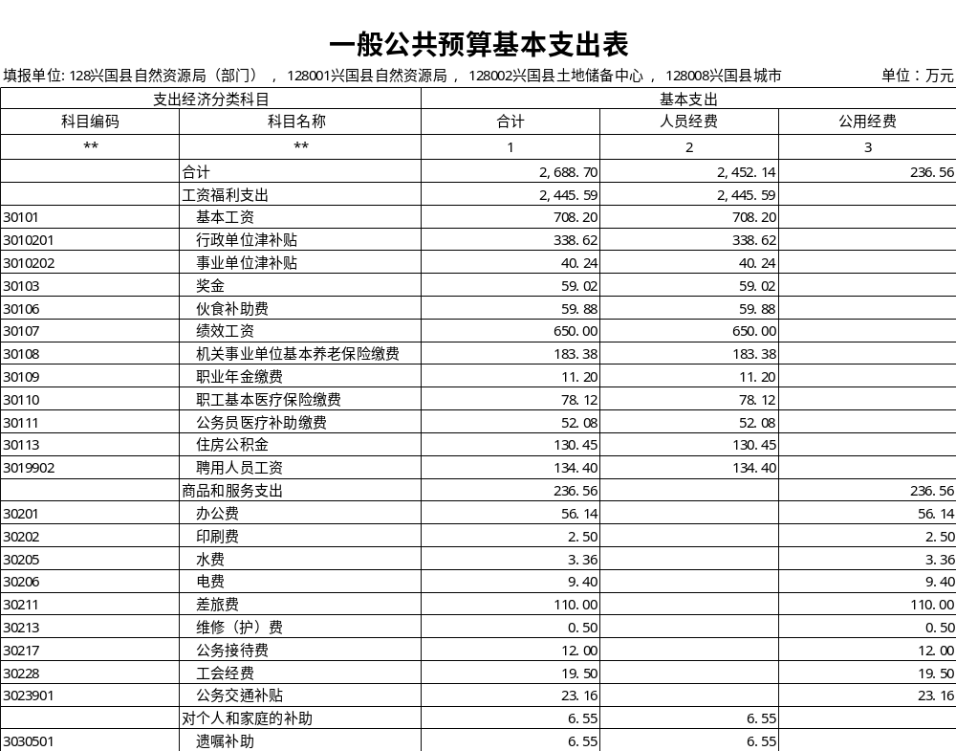

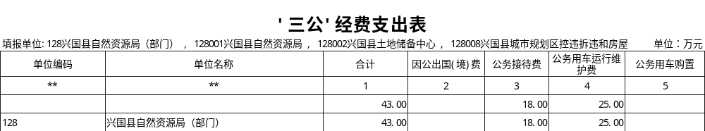

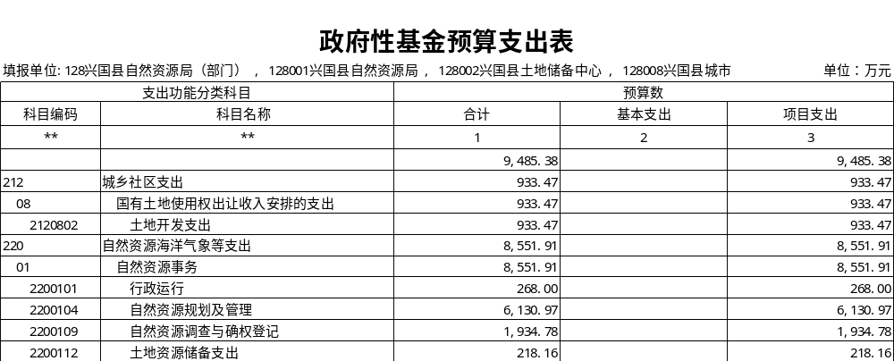

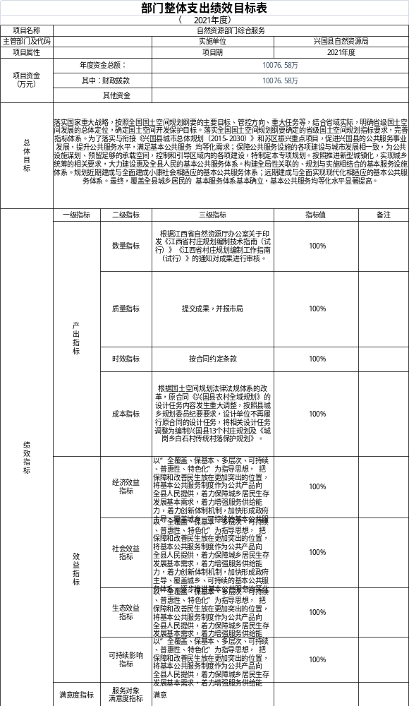

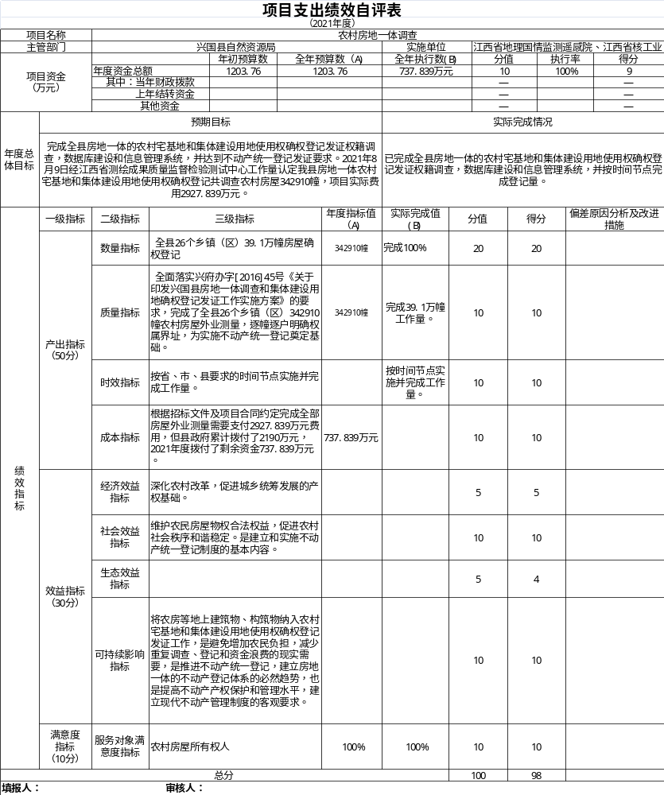

第四部分名词解释

一、收入科目
各部门结合实际进行解释。
（一）财政拨款：指县本级财政当年拨付的资金。
（二）事业收入：指事业单位开展专业业务活动及辅助活动
取得的收入。
（三）事业单位经营收入：指事业单位在专业业务活动及辅
助活动之外开展非独立核算经营活动取得的收入。
（四）其他收入：指除财政拨款、事业收入、事业单位经营
收入等以外的各项收入。
（五）附属单位上缴收入：反映事业单位附属的独立核算单
位按规定标准或比例缴纳的各项收入。包括附属的事业单位上缴
的收入和附属的企业上缴的利润等。
（六）上级补助收入：反映事业单位从主管部门和上级单位
取得的非财政补助收入。
（七）使用非财政拨款结余：填列历年滚存的非限定用途的
非统计财政拨款结余弥补XX年收支差额的数额。
（八）上年结转和结余：填列XX年全部结转和结余的资金数，包括当年结转结余资金和历年滚存结转结余资金。
二、支出科目
（一）基本支出：指为保障机构正常运转、完成日常工作任务而发生的人员经费和公用经费。其中：人员经费指政府收支分类经济科目中的“工资福利支出”和“对个人和家庭的补助”；公用经费指政府收支分类经济科目中除“工资福利支出”和“对个人和家庭的补助”外的其他支出。
（二）项目支出：指在基本支出之外为完成特定行政任务和事业发展目标所发生的支出。
（三）“三公”经费：指用一般公共预算财政拨款安排的因公出国（境）费、公务用车购置及运行维护费、公务接待费。其中，公务用车运行维护费反映单位按规定保留的公务用车燃料费、维修费、过路过桥费、保险费、安全奖励费用等支出；公务接待费反映单位按规定开支的各类公务接待（含外宾接待）支出。
（四）机关运行经费：为保障行政单位运行用于购买货物和服务等的各项公用经费，包括办公及印刷费、邮电费、差旅费、会议费、福利费、日常维护费、专用材料及一般设备购置费、水电费、物业管理费、公务用车运行维护费以及其他费用。
（五）工资福利支出：反映单位开支的在职职工和编制外长期聘用人员的各类劳动报酬，以及为上述人员缴纳的各项社会保险费等。
（六）商品和服务支出：反映单位购买商品和服务的支出（不包括用于购置固定资产的支出）。
（七）对个人和家庭的补助：反映用于对个人和家庭的补助支出。
（八）其他资本性支出：反映的用于购置固定资产以及构建基础设施所发生的支出。

兴国县自然资源局
2021年2月22日

